Prénom NOM

Titre du cours

Numéro du cours gr. # 00

TITRE DU TRAVAIL

Sous-titre du travail

Travail présenté à

Mme ou M. Prénom NOM DE FAMILLE

Département OU Programme d’études

Cégep de Jonquière

Date de remise du travail

**TABLE DES MATIÈRES**

TABLES DES MATIÈRES iii

LISTE DES FIGURES iv

INTRODUCTION 5

1 Inscrivez votre titre de chapitre ici 6

1.1 Inscrivez votre sous-titre ici 6

1.2 Inscrivez votre sous-titre ici 6

1.3 Inscrivez votre sous-titre ici 6

2 Inscrivez votre titre de chapitre ici 7

2.1 Inscrivez votre sous-titre ici 7

2.2 Inscrivez votre sous-titre ici 7

2.3 Inscrivez votre sous-titre ici 8

3 Inscrivez votre titre de chapitre ici 9

3.1 Inscrivez votre sous-titre ici 9

3.2 Inscrivez votre sous-titre ici 10

3.3 Inscrivez votre sous-titre ici 10

CONCLUSION 11

ANNEXE 12

MÉDIAGRAPHIE 13

LISTE DES FIGURES

[Figure 1 — *Organigramme de l’équipe.* 5](https://cegepjonquiere-my.sharepoint.com/personal/laurencetremblay_cegepjonquiere_ca/Documents/1-Cégep/1.%20Centre%20TIC/Modèles%20Word/Modele_Travail-long_CJ2024.docx#_Toc170899058)

Figure 2 — *Pyramide des besoins de Maslow.* 6

Figure 3 — *Le campus du Cégep de Jonquière.* 7

Figure 4 — *Un groupe d’étudiants en séance d’étude.* 7

INTRODUCTION

Inscrivez votre texte ici.

# Inscrivez votre titre de chapitre ici

Inscrivez votre texte ici.

## Inscrivez votre sous-titre ici

Inscrivez votre texte ici. Voici un exemple de figure.

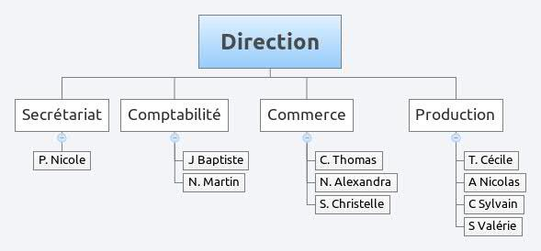

Figure  — *Organigramme de l’équipe.*

Source : [Cette photo](https://ics.utc.fr/capa/DOCS/SP4/Tuto/C2i/co/02c_descDet.html) par Auteur inconnu est soumise à la licence [CC BY](https://creativecommons.org/licenses/by/3.0/)

## Inscrivez votre sous-titre ici

Inscrivez votre texte ici.

## Inscrivez votre sous-titre ici

Inscrivez votre texte ici.

# Inscrivez votre titre de chapitre ici

Inscrivez votre texte ici.

## Inscrivez votre sous-titre ici

Inscrivez votre texte ici. Voici un exemple de figure.

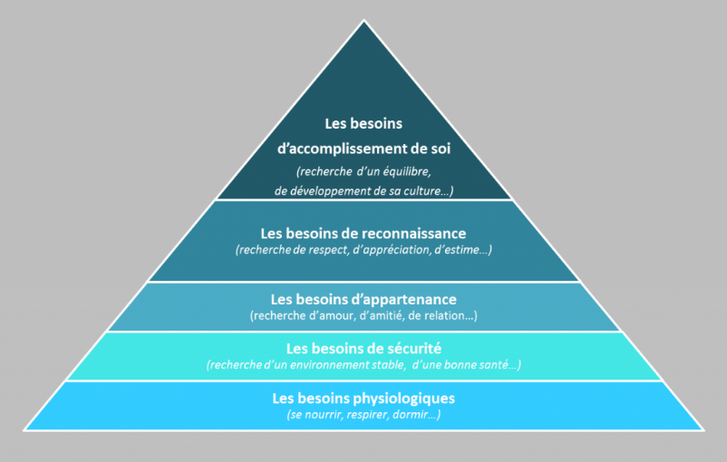

Figure  — *Pyramide des besoins de Maslow.*

Source : [Cette photo](http://laboragora.com/index.php/2016/03/18/critique-du-modele-de-maslow/) par Auteur inconnu est soumise à la licence [CC BY-SA-NC](https://creativecommons.org/licenses/by-nc-sa/3.0/)

## Inscrivez votre sous-titre ici

Inscrivez votre texte ici.

## Inscrivez votre sous-titre ici

Inscrivez votre texte ici.

# Inscrivez votre titre de chapitre ici

Inscrivez votre texte ici.

## Inscrivez votre sous-titre ici

Inscrivezvotre texte ici. Voici un exemple de figures.

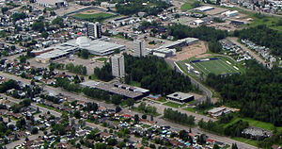

Figure  — *Le campus du Cégep de Jonquière.*

Source : [Cette photo](https://fr.wikipedia.org/wiki/C%C3%A9gep_de_Jonqui%C3%A8re) par Auteur inconnu est soumise à la licence [CC BY-SA](https://creativecommons.org/licenses/by-sa/3.0/)



Figure  — *Un groupe d’étudiants en séance d’étude.*

Source : [Cette photo](https://ecampusontario.pressbooks.pub/croissanceetobjectifscours/chapter/la-metacognition/) par Auteur inconnu est soumise à la licence [CC BY-SA-NC](https://creativecommons.org/licenses/by-nc-sa/3.0/)

## Inscrivez votre sous-titre ici

Inscrivez votre texte ici.

## Inscrivez votre sous-titre ici

Inscrivez votre texte ici.

CONCLUSION

Inscrivez votre texte ici.

ANNEXE

**Annexe I**

Insérez votre contenu ici.

**Annexe II**

Insérez votre contenu ici.

**Annexe III**

Insérez votre contenu ici.

MÉDIAGRAPHIE

**1. Livres et ouvrages imprimés**

Inscrivez votre liste des livres utilisée ici.

**2. Ouvrages de référence**

Inscrivez votre liste des ouvrages de référence utilisés ici.

**3. Ressources électroniques**

Inscrivez votre liste des ressources électronique utilisée ici.